注册购买
IPIPD 作为专业级IP代理服务商，覆盖美国、英国、印尼等全球260多个国家和地区，提供超过9000万条纯净住宅IP资源，包括动态与静态多种类型。我们提供无限流量与带宽，支持API及账密认证方式，可一键快速提取代理，操作简单、易于集成，助您高效开展业务。
IPIPD平台的所有代理产品均需要在境外网络环境下使用

步骤1：注册并登陆登陆
1.1 进入官网页面后点击右上角的“注册”按钮进行注册
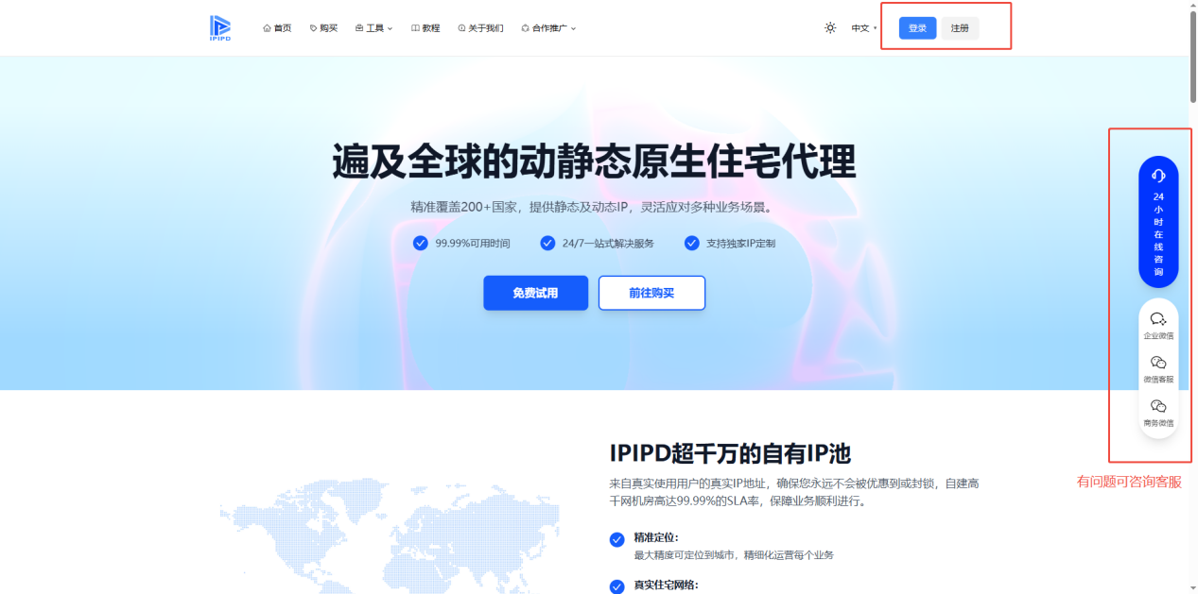

1.2 输入邮箱、邮箱验证码、用户名、登陆密码后，勾选隐私协议和法律条款，点击“注册”，即可注册成功
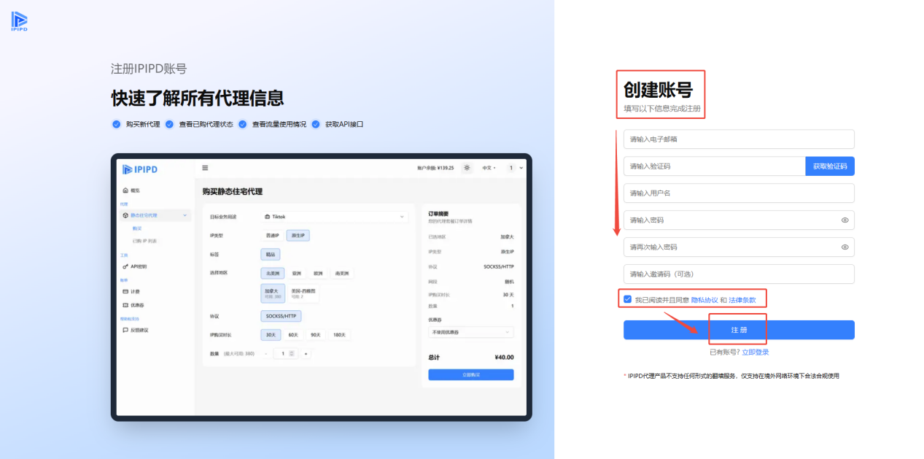

步骤2：购买静态住宅IP
1、点击”前往购买”或“购买”后进入到购买页面，两种方式都可行。
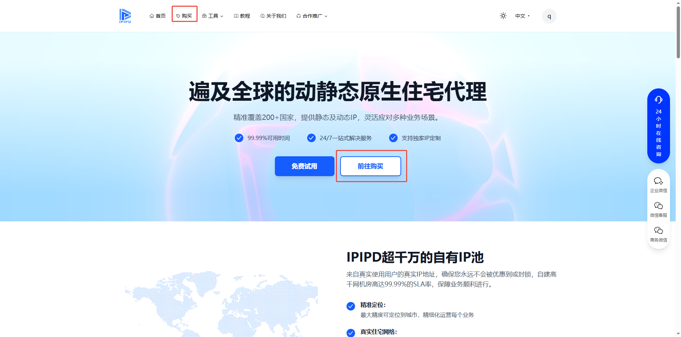
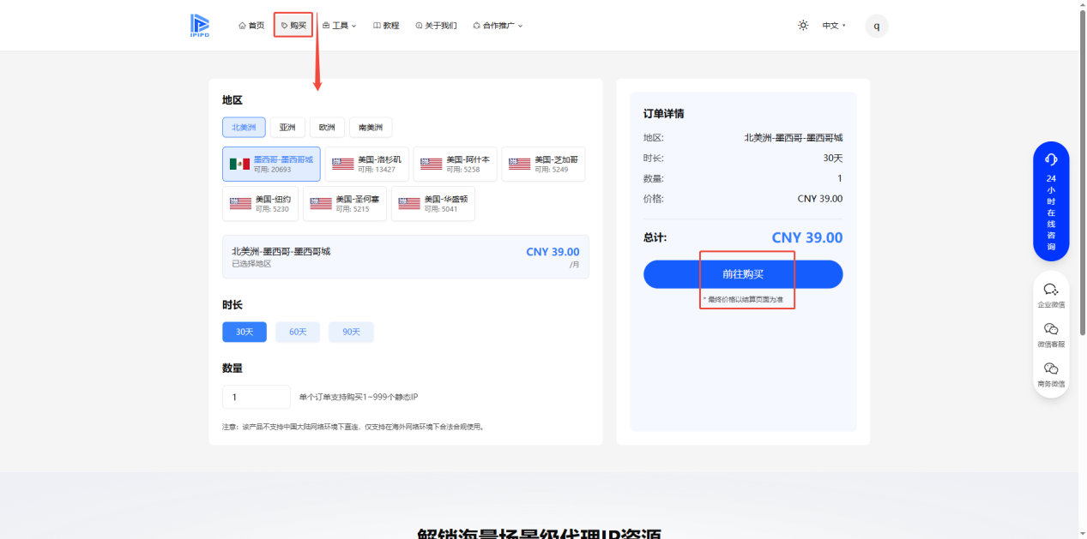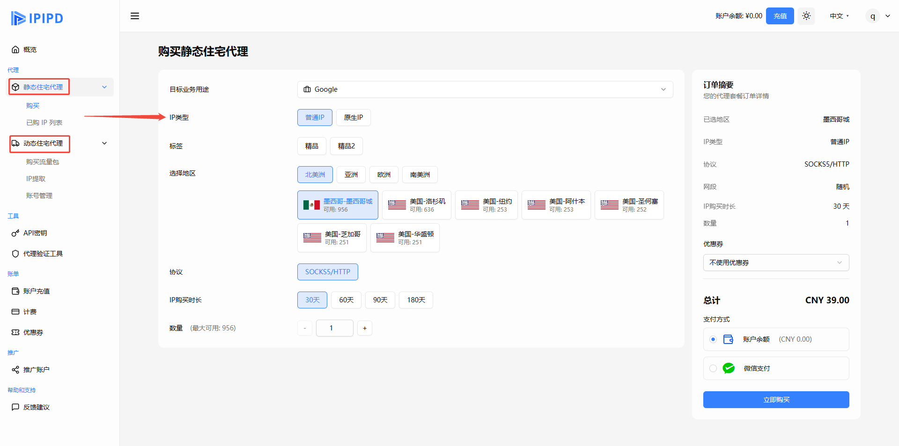
2、
（1）根据业务需求选择代理业务用途
（2）按需选择地区（美国IP可细分至城市）
（3）选择具体城市或地区，输入需要购买的IP数量
（4）选择购买时长
（5）如有优惠券可以使用
（6）点击“立即购买”，进入结算页面
温馨提示：住宅IP需在境外网络环境下使用。
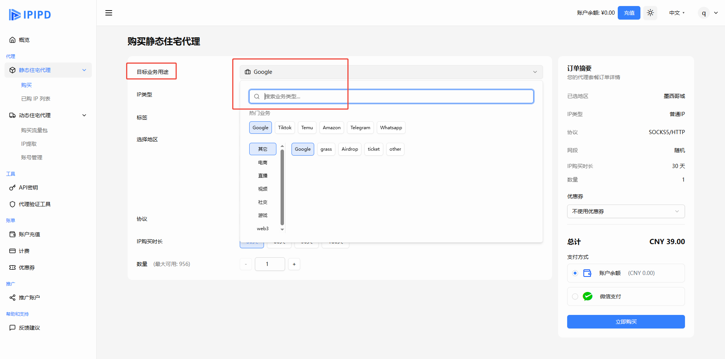
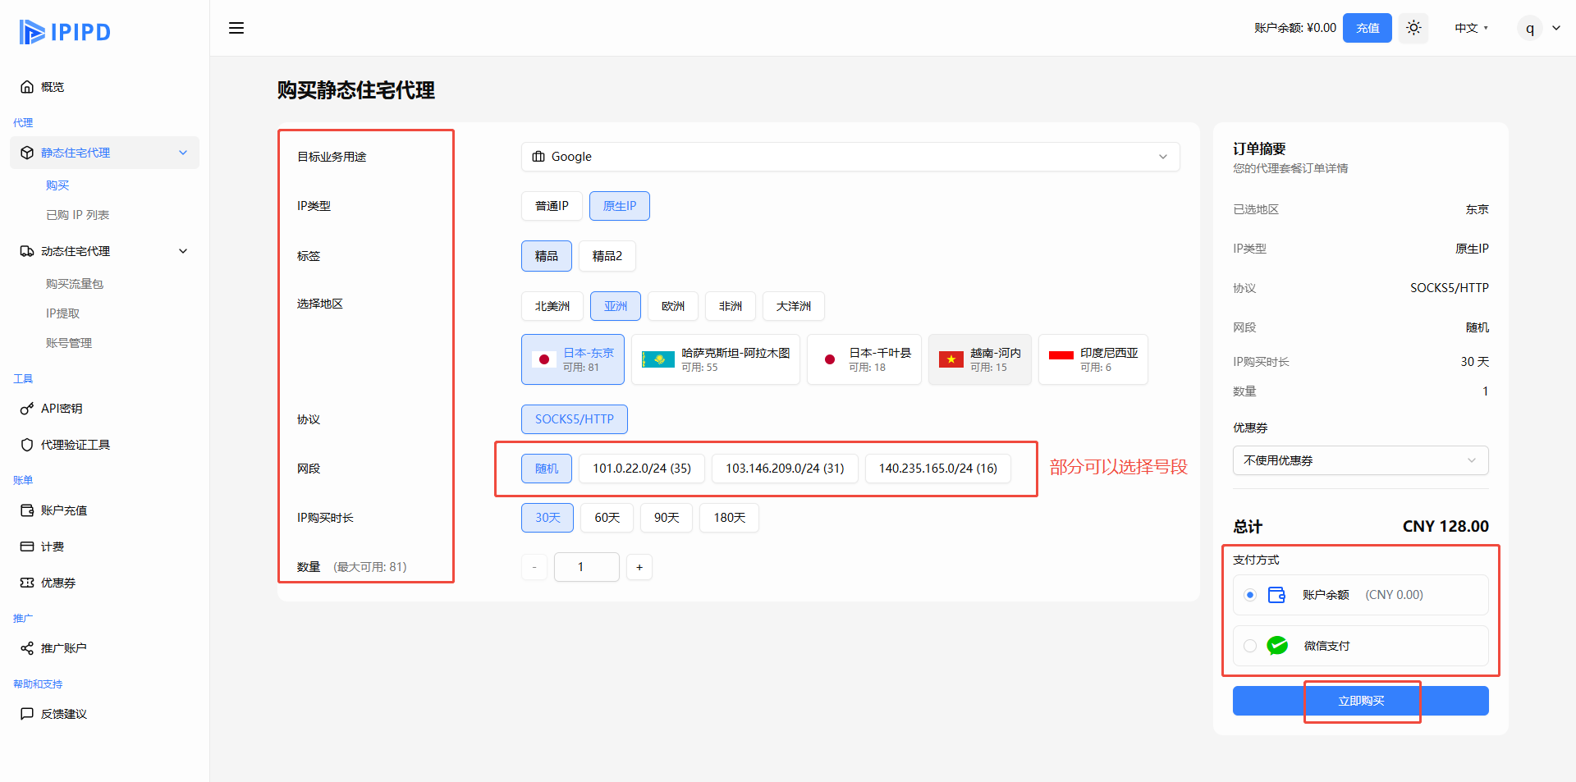
2.3 选择好需要购买的IP，确认无误后，点击“确认购买”即可
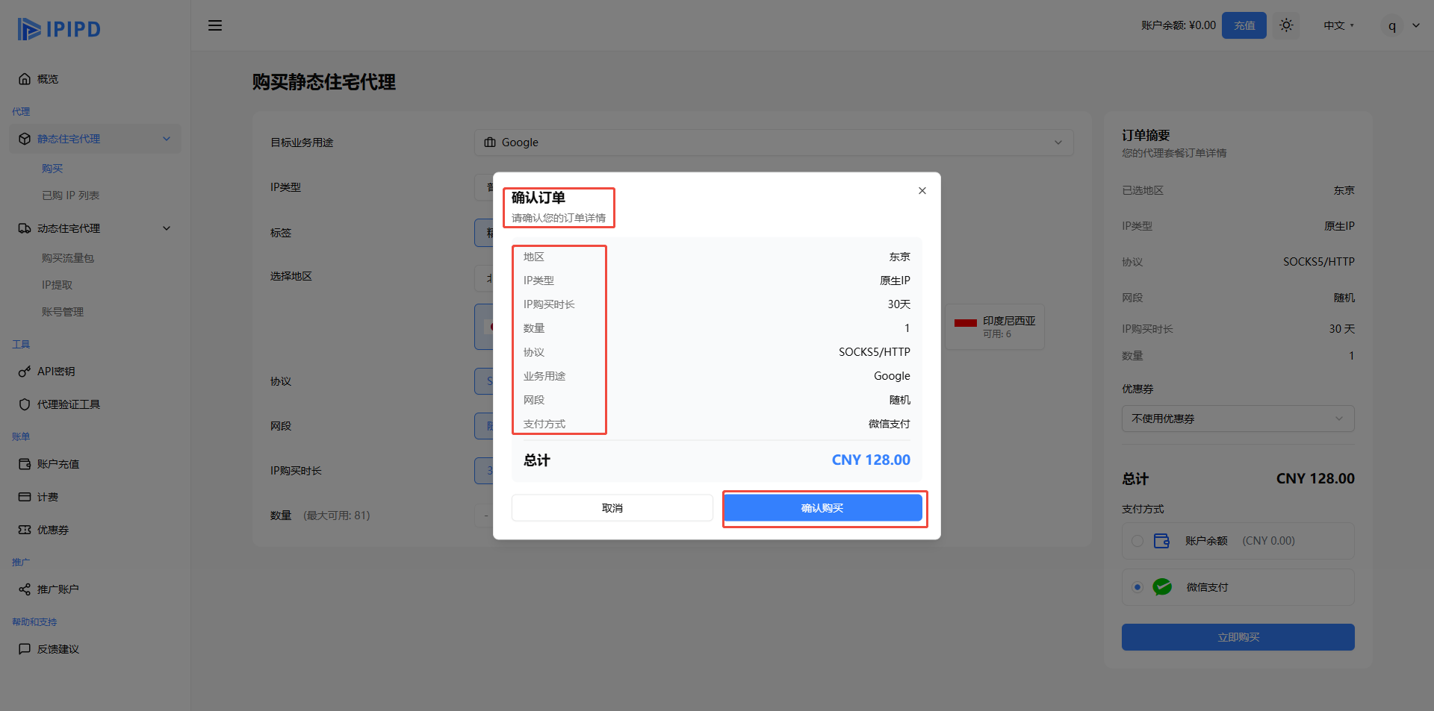

步骤3：查看静态住宅IP信息
支付完成后，点击“已购IP列表”查看自己的购买情况
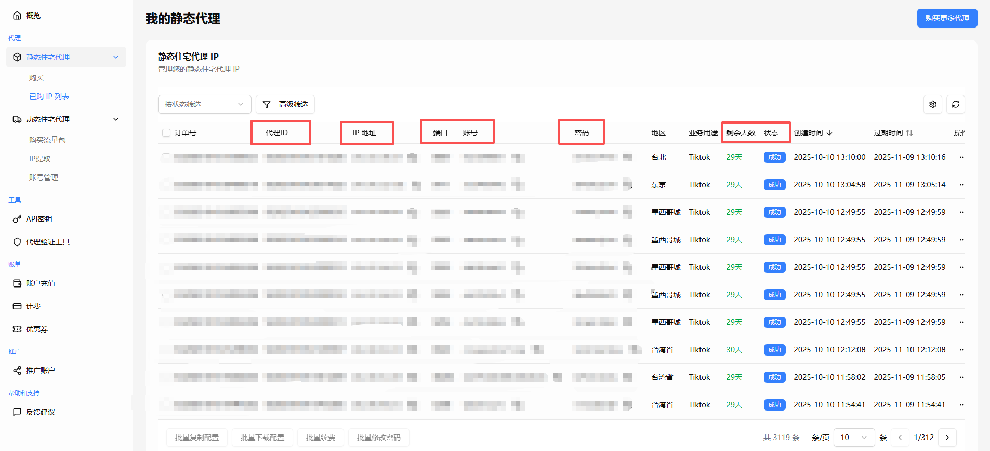
步骤四：配置与使用代理
成功提取代理后，您可以在浏览器或其他应用中配置使用。配置方法因不同平台或软件略有差异，一般操作如下：
进入所用软件的「网络设置」或「代理设置」选项，将已获取的代理IP、端口、用户名及密码等信息填写至对应位置即可。如您在配置或使用过程中遇到问题，可随时联系客服获取技术支持。

